AP04 - Turma B – Entrega: 06/09/2010
Gabriel Barufi Veras (180664)
João Luiz Grave Gross (180171)

Introdução
A aula prática do dia 30/08/2010 foi introduzido o uso do software Spice, o qual é utilizado para simulação de circuitos elétricos e eletrônicos, proporcionando ao desenvolvedor dos circuitos a análise de resultados tais como tensão e corrente nos diferentes nós.
Neste dia foram simulados quatro circuitos distintos. O primeiro circuito simulado considerou a configuração do circuito montado na AP02. Já os outros três foram circuitos RC, semelhantes aos da AP03, com um resistor de 2200 Ω e capacitâncias de 37fF, 74fF e 148fF, cada uma usada em uma simulação diferente.
Posteriormente à simulação foi utilizado um software auxiliar, o visualizador Grafer, o qual nos possibilitou a análise das formas de onda nos circuitos.

Primeira Simulação
A primeira simulação foi realizada com o circuito elétrico da AP02. Seu diagrama elétrico encontra-se a seguir:

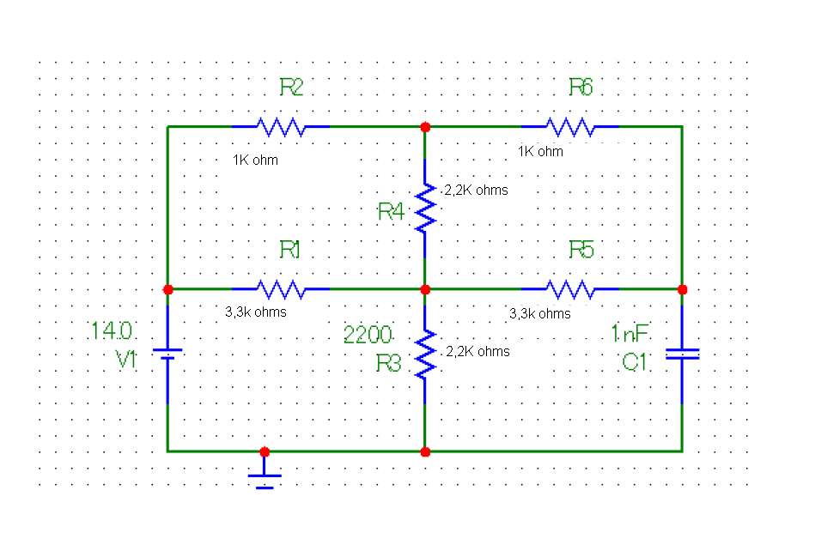
Figura 1: Diagrama elétrico do circuito 1

A descrição Spice é mostrada a seguir:

* fontes
VCC 1 0 14

* circuito
r1 1 4 3300
r2 1 2 1000
r3 4 0 2200
r4 2 4 2200
r5 4 3 3300
r6 2 3 1000
c1 3 0 1n

* comandos
.tran 0m 2m
.print tran v(1) v(2) v(3) v(4)
.end

Após escrevermos a descrição Spice, rodamos ela no software Spice. A saída gerada foi analisada e com ela montamos a seguinte tabela de resultados:

Tabela 1: Resumo das tensões em cada um dos nós do circuito
Nós | Tensão (V)
0 | 0,0000
1 | 14,0000
2 | 11,7751
3 | 11,0220
4 | 8,5369
1-4 (r1) | 5,4631
1-2 (r2) | 2,2249
4-0 (r3) | 8,5369
2-4 (r4) | 3,2381
3-4 (r5) | 2,4851
2-3 (r6) | 0,7531

Tabela 2: Valores de Tensão, corrente e potência para cada resistor (dados do simulador)
Nome | Tensão (V) | Corrente (mA) | Potência (mW)
r1 | 5,4631 | 1,6555 | 9,0440
r2 | 2,2249 | 2,2249 | 4,9504
r3 | 8,5369 | 3,8804 | 33,1268
r4 | 3,2381 | 1,4719 | 4,7662
r5 | 2,4851 | 0,7531 | 1,8714
r6 | 0,7531 | 0,7531 | 0,5671

Comparando esses resultados com os resultados obtidos nos cálculos teóricos da prática 02, pudemos perceber que ambos grupos de valores estão condizentes, o que reforça a boa execução da simulação com o circuito proposto.

Segunda, Terceira e Quarta Simulações
Após termos simulado o circuito da prática 02, começamos a preparar a simulação de outros 3 circuitos RC. O diagrama elétrico deles encontra-se a seguir:

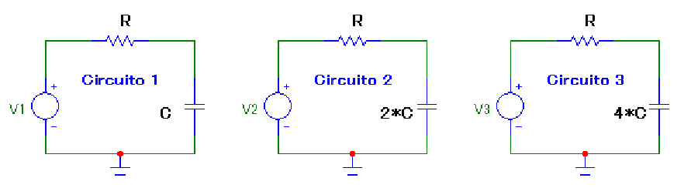
Figura 2: Diagramas elétricos dos circuitos RC com 1C, 2C e 4C, respectivamente

Descrição Spice dos circuito RC mencionados anteriormente:

* fontes
V1 1 0 pulse(0 12 1n 10p 10p 2n 4n)

* circuito
r1 1 2 2200
r2 1 3 2200
r3 1 4 2200

c1 2 0 37f
c2 3 0 74f
c3 4 0 148f

* comandos

.tran 0.001n 12n
.print tran v(1) v(2) v(3) v(4)

.end

Após rodarmos a descrição spice, foi gerado um arquivo de saída. Esse arquivo abrimos no software Grafer para observar os sinais gerados pelo simulador. Acompanhe a seguir:
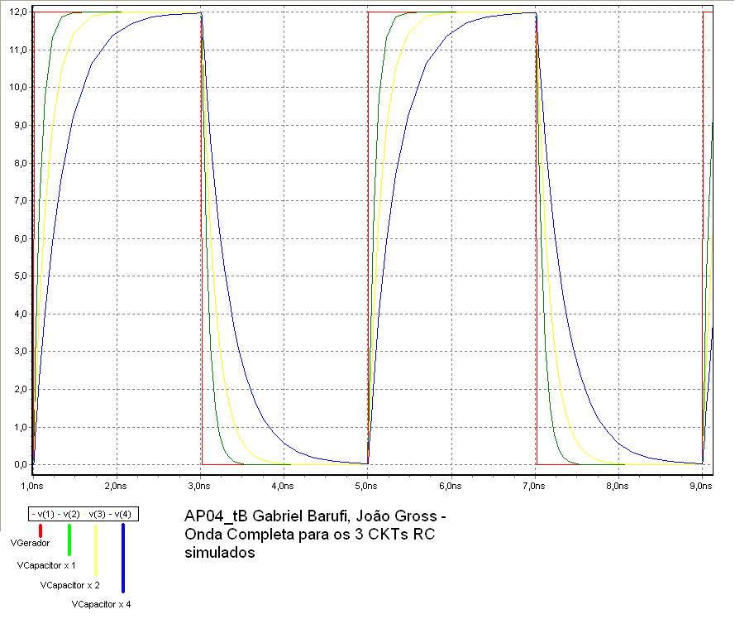
Figura 3: Onda completa dos circuitos RC simulados. O período das ondas é de 4ns.

Na imagem acima podemos observar os sinais dos três circuitos RC simulados no spice com os períodos completos. As imagens a seguir mostram com mais detalhes os semi-ciclos gerados no simulador, o semi-ciclo crescente e posteriormente o semi-ciclo decrescente, acompanhe:
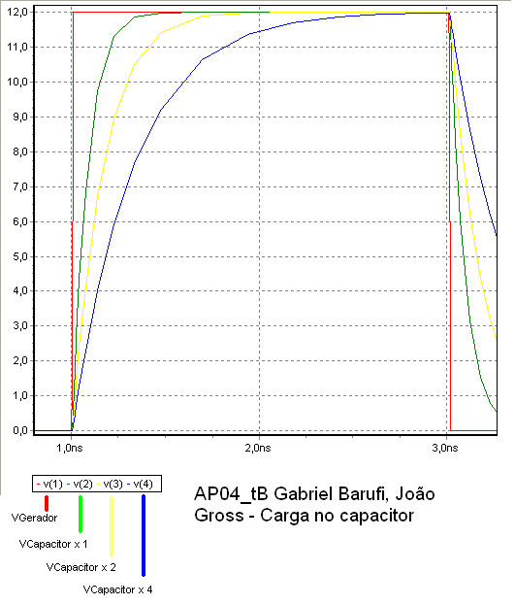
Figura 4: Sinais de carga do capacitor
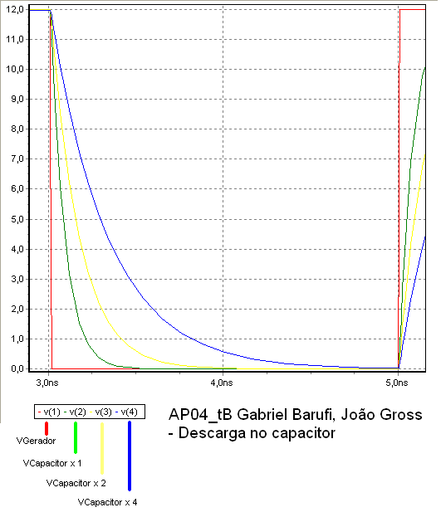
Figura 5: Sinais de descarga do capacitor

A constante de tempo em cada circuito teve um valor diferente, visto que ela é obtida pela relação R*C, ou seja, como em cada circuito o resistor foi o mesmo e o capacitor mudou, consequentemente as constantes de tempo mudaram. As constantes de tempo medidas foram:

Constantes de tempo medidas no gráfico:
a) Circuito com 1 x C: 93,20 ps
b) Circuito com 2 x C: 174,35 ps
c) Circuito com 4 x C: 342,45 ps

Capacitor equivalente:
a) Circuito com 1 x C: 93,20 ps / 2200 Ω = 42,36 fF
b) Circuito com 2 x C: 174,35 ps / 2200 Ω = 79,25 fF
c) Circuito com 4 x C: 342,45 ps / 2200 Ω = 155,65 fF

Tabela 3: Erros porcentuais
Circuito | Capacitor medido (fF) | Capacitor nominal (fF) | Erro (%)
1 | 42,36 | 37 | 14,49
2 | 79,25 | 74 | 7,09
3 | 155,65 | 148 | 5,17

Os valores nomiais e calculados foram bastante semelhantes, o que comprova que a medida estava correta. O erro apresenta, entretanto, ocorreu devido a forma com que as medidas de constante de tempo foram feitas, analisando os gráficos a mão e traçando retas horizontais e verticais no mesmo para encontrar o ponto correto da constante de tempo.
Pôde-se observar que a medida em que o valor do capacitor aumentava nos circuitos, a constante de tempo também aumentava, já que ela segue a relação R*C e o resistor foi o mesmo para os três circuitos. Isso fez com que os sinais no capacitor demorassem mais para carregar e mais para descarregar, como pôde ser observado nos gráficos apresentados anteriormente.
O uso de um simulador se torna muito vantajoso para uma fácil construção de circuito integrado e com uma aquisição rápida dos valores do circuito, assim o tempo de projeto do circuito é reduzido substancialmente. Porém existem variáveis do ambiente e de imperfeição dos componentes que geralmente não são calculados durante a simulação, o que faz com que os resultados obtidos na simulação sejam um pouco diferente dos resultados que seriam obtidos num circuito integrado real.

Conclusão
A aula prática no laboratório mostrou que a utilização de um programa para a simulação de circuitos pode ajudar na produção destes fornecendo de maneira trivial os valores do circuito. A utilização do programa Spice junto com o Grafer foi facilmente compreendida e nos ajudou a entender de forma clara o comportamento de um circuito integrado atravéz de gráficos.

